Schmetterling

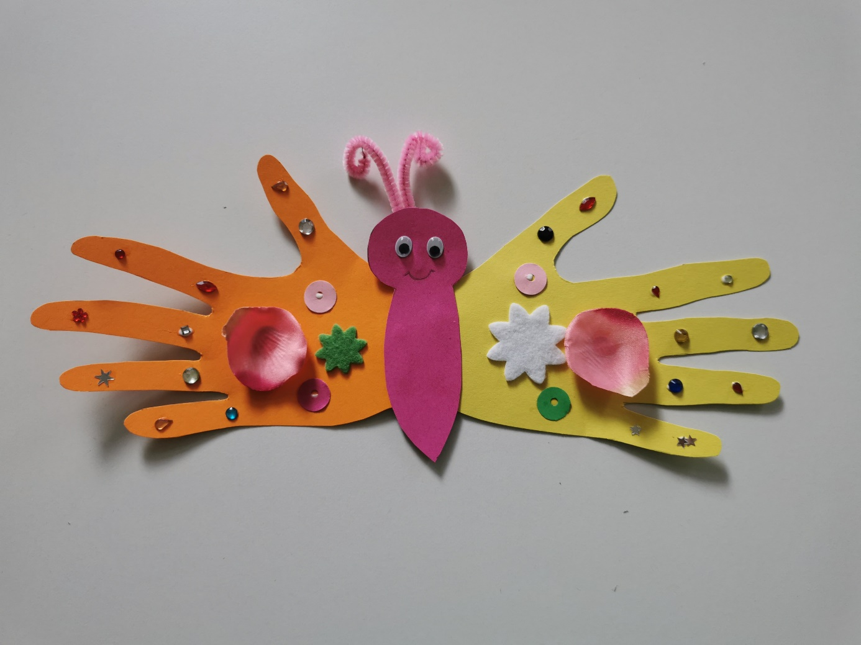

- Schmetterlingskörper auf buntem Papier nachzeichnen und ausschneiden.
- Auf buntem Papier 2x Hände nachzeichnen und ausschneiden.
- Körper und Flügel mit Glitzer, Schnipseln etc. verzieren.
- Augen und Fühler aufkleben.
- Trocknen lassen.

Viel Spaß beim Basteln!!
Euer FaWoZi Team

